ASSUNTO :. SOLICITO AO EXMO SENHOR PREFEITO MUNICIPAL GUSTAVO STUPP, PARA QUE JUNTO AO DEPARTAMENTO COMPETENTE , REALIZE MELHORIAS NAS RUAS DO PARQUE DAS LARANJEIRAS, ZONA LESTE.

DESPACHO

SALA DAS SESSÕES ____/____/_____

PRESIDENTE DA MESA

INDICAÇÃO Nº DE 2013

SENHOR PRESIDENTE,
SENHORES VEREADORES,

INDICO ao Exmo Senhor Prefeito Municipal para que junto ao Departamento competente que realize melhoria nas ruas do Parque das Laranjeiras estudando a possibilidade de passar maquinas e depositar sobras de asfalto, passando em seguida o rolo compressor, isto minimizaria os problemas com a erosão que tanto atinge aquela região.
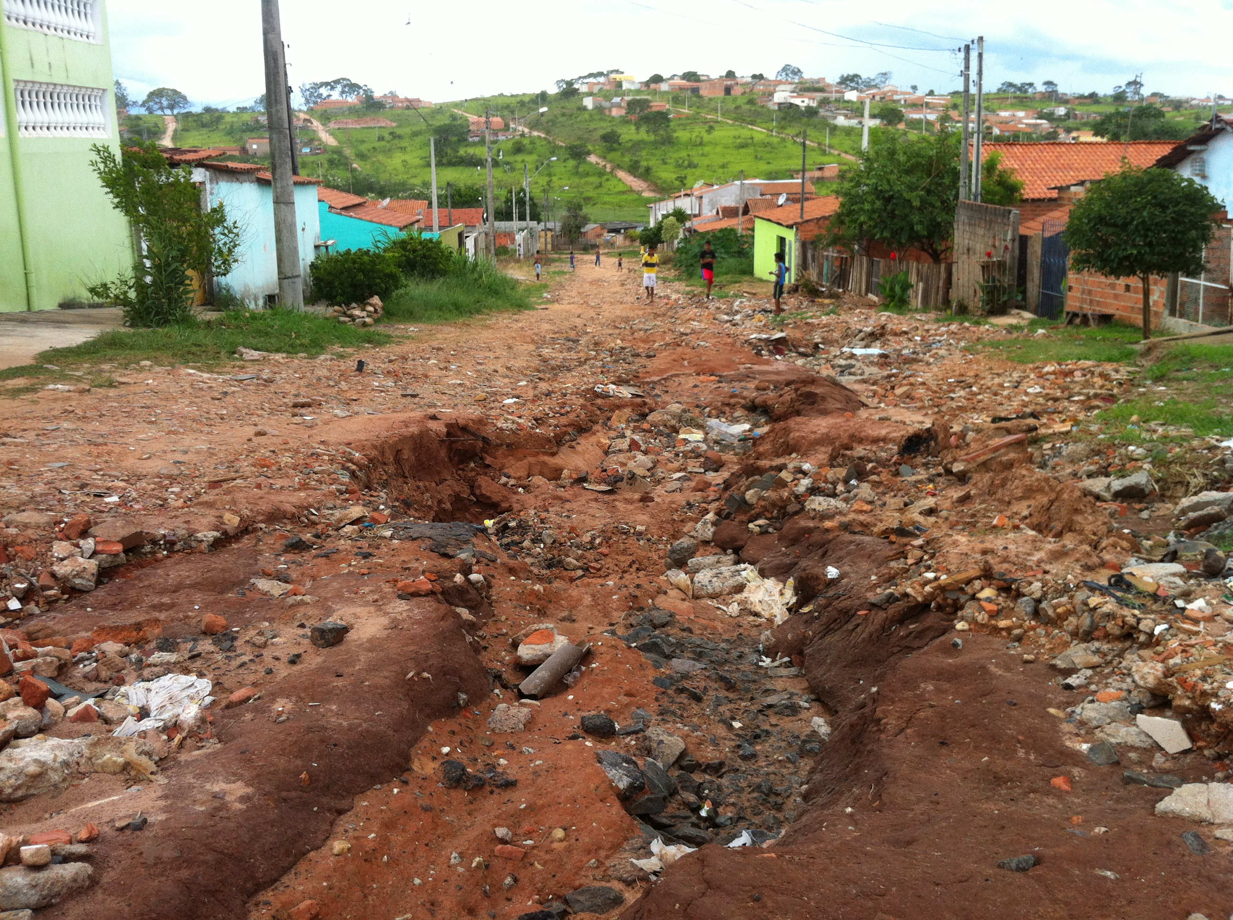
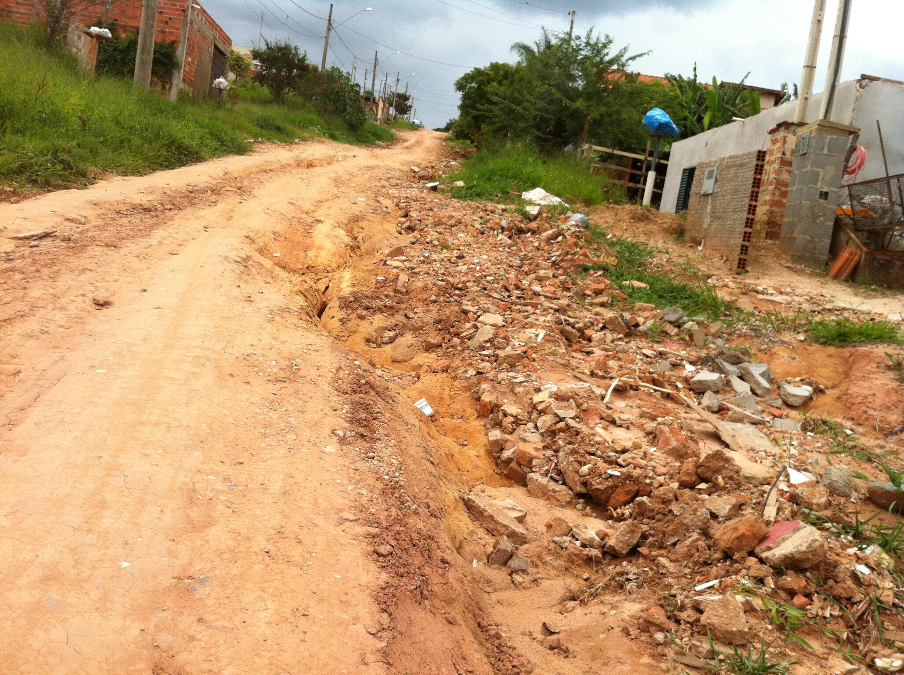

Rua Alberto Christofoletti Pq das Laranjeiras Rua 30 Pq das Laranjeiras

SALA DAS SESSÕES “VEREADOR SANTO RÓTOLLI”, aos 10 de Janeiro de 2013

VEREADOR LUIS ROBERTO TAVARES

